# consideraciones generales

Previo a la descripción en detalle que se realiza en los capítulos posteriores, se deben tener en cuenta las siguientes consideraciones.

## organización del proyecto

La documentación del Formant V2 se organiza en una estructura de carpetas de la siguiente manera:

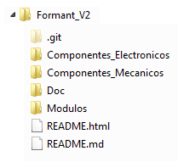



**.git** es una carpeta oculta que no es del proyecto en sí sino que es utilizada por el manejador de la apliación *git* para organizar y controlar la información del proyecto.



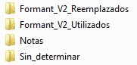

Contiene la información relativa a los componentes que se han utilizado en el Formant V2 (entendida como tal la información relativa a componentes significativos como transistores, circuitos integrados y en general componentes relevantes).

Esta información se facilita de diversa formas, tales como *datasheet* del fabricante del componente, hojas de aplicación etc.

* **Formant_V2_Reemplazados**

Contiene la información relativa a los componentes que han sido reemplazados, tanto la del componente reemplazado como la del nuevo componente.

* **Formant_V2_Utilizados**

Resto de componentes.

* **Notas**

Información recopilada relativa a aspectos de diseño y funcionamiento de circuitos, teoría de funcionamiento etc.

* **Sin determinar**

Cuestiones varias.



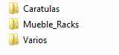

Contiene la información de tipo mecánico relcionada con la construcción del Formant V2.

* **Caratulas**

Información sobre las carátulas (frontales) de los distintos módulos del Formant V2.

* **Mueble_Racks**

Información para la construcción del mueble e información sobre los Racks utilizados.

* **Varios**

Cuestiones sobre elementos varios, como soportes, guias de alumnio etc



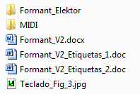

Contiene la información relacionada con la documentación del Formant V2, este documento se encuentra aquí.

* **Formant_Elektor**.

Documentación original del formant así como enlace a los sitios de internet dónde se ha encontrado.

* **MIDI**

Información relativa a la interfaz MIDI (especificación MIDI, mensajes etc).

Documentación del Formant V2.

## Puntos de ajuste

La mayoría de los circuitos del formant tienen algún punto de ajuste, esto es resistencias ajustables, componentes que deben ser “seleccionados” antes de su montaje etc.

En estos casos se debe tener en cuenta:

1. Todas las resistencias ajustables para la nueva versión, se han elegido del tipo “multivuelta”, manteniendo el valor resistivo original.

Las resistencias ajustables “multivuelta” permiten un ajuste mucho más preciso que las “clásicas” resistencias, al dividir su recorrido en más de una vuelta (típicamente entre 20 y 25 vueltas). Hoy en día el precio de una resistencia multivuelta es muy bajo, pero en la época en la que se diseñó el formant este tipo de resistencias tenian un precio mucho más elevado y eran más difíciles de conseguir, por lo que su utilización se limitaba a ajustes críticos en los que se requería una buena precisión.

Al utilizar de forma general este tipo de resistencias se consiguirán unos mejores ajustes y la calidad final obtenida mejorará.

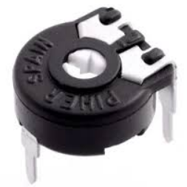

Figura . Resistencia “clásica”

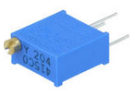

Figura . Resistencia multivuelta

1. Para las directrices de ajuste de los circuitos, selección de componentes particulares etc, se deberán seguir en todo momento las dadas en el documento descriptivo original del formant (***ElektorFormantMusicSynthesiser.pdf***); así, para los diferentes elementos ajustables, la referencia de dicho elemento en el circuito original del formant será la misma que aparezca en el esquema nuevo de la presente versión.

Por ejemplo,

La resistencia ajustable **P6** del circuito original del teclado, se identifica en el esquema **del nuevo circuito** como **ADJ P6**, en la nueva versión del circuito, esta resistencia tendrá una referencia que no tiene porqué ser la misma que en el circuito original, pero a efectos de poder identificarla y aplicarle el ajuste descrito en el documento original su identificación de ajuste es **ADJ P6**, el prefijo **ADJ** es simplemente para identificar que se trata de un elemento ajustable y como se ha comentado, para ajustar esta resistencia se deberá seguir el procedimiento recogido en el documento descriptivo del formant original.

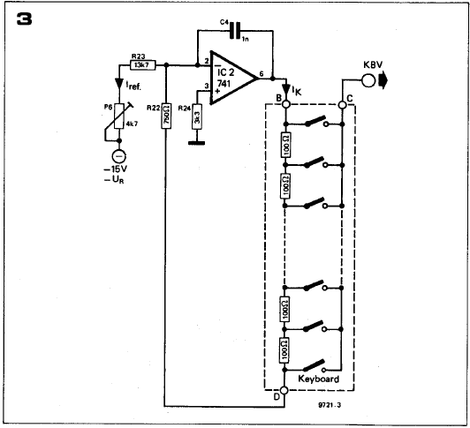

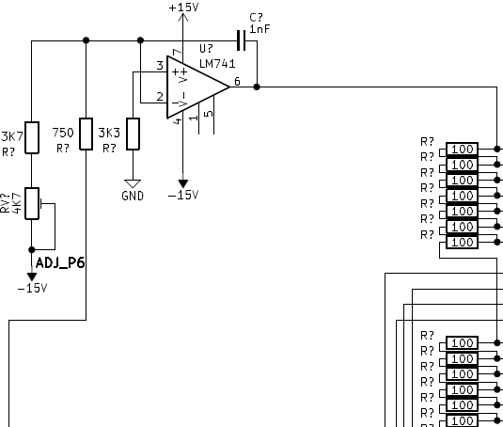

Figura . Circuito original en formant Figura . Circuito nuevo, formant V2

## Encapsulado de componentes

Algunos componentes utilizados en sustitución de los obsoletos no están disponibles en un encapsulado de tipo “orificio pasante” esto es, en un encapsulado a décima de pulgada que permita su soldadura en un circuito impreso normal, en efecto algunos componentes solamente se encuentran disponibles en encapsulado SMD (*Surface Mountain Device*) por lo que será necesario recurrir a adaptadores de encapsulado SMD a DIP.

Estos adaptadores no son fáciles de encontrar debido a que son eleborados por pocos fabricantes de componentes electrónicos y derivados.

Estos adaptadores suelen tener el siguiente aspecto:

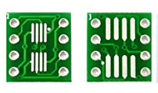

Figura . Adaptador SMD a DIP8.

## Utilización de componentes con múltiples elementos

Siempre que sea posible, se utilizarán componentes que contengan dos o más elementos del mismo tipo, esto es, en la actualidad es posible encontrar numerosos componentes (típicamente amplificadores operacionales) que contienen dos o más amplificadores en el mismo encapsulado, en estos casos se utilizarán estas versiones con el fin de reducir el tamaño del circuito físico final.

Por ejemplo:

El C.I. LM358 equivale a dos amplificadores uA741.

El C.I LM1700 equivale a dos amplificadores CA3080.

## implementación física de los circuitos.

Para la implementación física de los circuitos del Formant V2 no se han realizado circuitos impresos, sino que se ha recurrido a la técnica de “wire wrapping”, esto es debido a que esta técnica utilizada en prototipados permite la realización de montajes que están sujetos a cambios y modificaciones puesto que los circuitos montados con esta técnica permiten realizar modificaciones en sus diseños, mientras que si se utilizan circuitos impresos y se produce algún cambio en el diseño conllevaría en la mayoría de los casos a la realización de nuevos circuitos impresos.

Es por esto que en el caso de versiones alternativas de circuitos del formant no se aportan circuitos impresos.

La técnica de wire wrapping permite la implementación de circuitos muy compactos y de total fiablidad por lo que es una técnica totalmente válida tanto para montaje de prototipos como de versiones finales.

Existen varias formas de utilizar esta técnica que se basa en la utilización de un hilo conductor de un calibre determinado que se arrolla utilizando una herramiena de wrapping en los pines asociados a los terminales del componente que se desea cablear.

Seguidamente se aportan imágenes de las herramientas a utilizar así como vistas de algunos de los circuitos del Formant V2 realizados con esta técnica.

Estas herramientas así como el hilo de wrapping se pueden encontrar en establecimientos de componentes y material electrónico y sites online como amazon.

